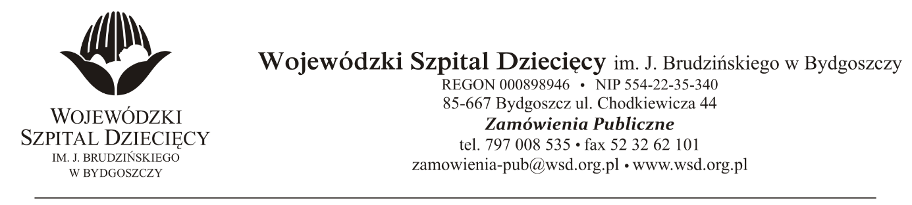
Bydgoszcz, dn.14.12.2021
Nr sprawy: 40 / 2021 / TP
Do Wykonawców:
Dotyczy: postępowania o udzielenie zamówienie publicznego w przetargu nieograniczonego na dostawy opatrunków i innych wyrobów medycznych dla Wojewódzkiego Szpitala Dziecięcego im. J. Brudzińskiego w Bydgoszczy.
W związku z pytaniami wystosowanymi przez Wykonawców udzielamy wyjaśnień na podstawie art. 284 ust. 6 ustawy z dnia 11 września 2019r. Prawo zamówień publicznych (Dz. U. z 2021 r., poz. 1129 z późn. zm.).
PYTANIA DOTYCZĄCE PRZEDMIOTU UMOWY
PAKIET NR 3
Pytanie 1 poz. 2
Czy Zamawiający wyrazi zgodę na zaoferowanie Cement kostny – radiocieniujący z gentamycyną - 40 g proszku + 14.7g cieczy.
Odpowiedź: Zamawiający podtrzymuje zapis SWZ.
Pytanie 2poz. 11
Czy Zamawiający dopuści folię silikonową o wymiarach 55mm x 75 x 1,0mm – produkt będący wyrobem medycznym Klasy I Sterylne, pozostałe parametry zgodne z SWZ??
Odpowiedź: Zamawiający dopuszcza przedstawioną folię silikonową.
Pytanie 3 poz. 9
Czy Zamawiający oczekuje bezpiecznego, szczelnego pojemnika do transportu próbek biopsyjnych, składającego się z pokrywy zawierającej środek utrwalający i zbiornika, pokrywa zbudowana z elementów:
1) Tłok zakończony nakłuwaczem,
2) Folia aluminiowa zgrzana z nakrętką,
3) Filtr zabezpieczający,
4) Przycisk uwalniający substancję utrwalającą,
5) Substancja utrwalająca - Formaldechyd 4% w roztworze wodnym (10% roztwór formaliny) i <2.5% metanol o łącznej objętości 20ml,
6) Pokrywa wyposażona w gwint zewnętrzny,
7) Zbiornik wyposażony w gwint wewnętrzny służący do zamknięcia i szczelnego połączenia z pokrywą, z zachowaniem pozostałych parametrów SWZ?
Odpowiedź: Zamawiający dopuszcza przedstawiony pojemnik do transportu próbek biopsyjnych.
Pytanie 4 poz. 9
Czy Zamawiający oczekuje bezpiecznego, szczelnego pojemnika do transportu próbek biopsyjnych, w którym substancja utrwalająca uwalniana jest po połączeniu pokrywy ze zbiornikiem i przez wciśnięcie przycisku wbudowanego w górną część pokryw, z zachowaniem pozostałych parametrów SWZ?
Odpowiedź: Zamawiający dopuszcza przedstawiony pojemnik do transportu próbek biopsyjnych.

Pytanie 5 poz. 10
Czy Zamawiający oczekuje bezpiecznego, szczelnego pojemnika do transportu próbek biopsyjnych, składającego się z pokrywy zawierającej środek utrwalający i zbiornika, pokrywa zbudowana z elementów:
1) Tłok zakończony nakłuwaczem,
2) Folia aluminiowa zgrzana z nakrętką,
3) Filtr zabezpieczający,
4) Przycisk uwalniający substancję utrwalającą, 5) Substancja utrwalająca - Formaldechyd 4% w roztworze wodnym (10% roztwór formaliny) i <2.5% metanol o łącznej objętości 60ml,
6) Pokrywa wyposażona w gwint zewnętrzny,
7) Zbiornik wyposażony w gwint wewnętrzny służący do zamknięcia i szczelnego połączenia z pokrywą, z zachowaniem pozostałych parametrów SWZ?
Odpowiedź: Zamawiający dopuszcza przedstawiony pojemnik do transportu próbek biopsyjnych.
Pytanie 6 poz. 10
Czy Zamawiający oczekuje bezpiecznego, szczelnego pojemnika do transportu próbek biopsyjnych, w którym substancja utrwalająca uwalniana jest po połączeniu pokrywy ze zbiornikiem i przez wciśnięcie przycisku wbudowanego w górną część pokryw, z zachowaniem pozostałych parametrów SWZ?
Odpowiedź: Zamawiający dopuszcza przedstawiony pojemnik do transportu próbek biopsyjnych.
PAKIET NR 4
Pytanie 1 poz. 3
Czy Zamawiający dopuści możliwość zaoferowania opatrunek w rozmiarze 6,5 x 10 cm – pozostałe parametry zgodne z opisem SWZ?
Odpowiedź: Zamawiający podtrzymuje zapisy SWZ.
PAKIET NR 4
Pytanie 2 poz.4
czy Zamawiający dopuści możliwość zaoferowania opatrunek w rozmiarze 12,5 x 12,5 cm – pozostałe parametry zgodne z opisem SWZ?
Odpowiedź: Zamawiający podtrzymuje zapisy SWZ
PAKIET NR 4
Pytanie 3 poz.3 i 4
czy Zamawiający dopuści możliwość zaoferowania opatrunek bez samoprzylepnej krawędzi – pozostałe parametry zgodne z opisem SWZ?
Odpowiedź: Zamawiający dopuszcza zaoferowanie opatrunku bez samoprzylepnej krawędzi – pozostałe parametry zgodne z opisem SWZ.
z up. Dyrektora
Wojewódzkiego Szpitala Dziecięcego
im. J. Brudzińskiego w Bydgoszczy
Z-ca Dyrektora ds. Administracyjno-Technicznych
mgr inż. Jarosław Cegielski

